HFSS和CST安装包链接

百度网盘链接：<https://pan.baidu.com/s/1r5AlKi2DkxprRqepI9keQw>

提取密码：2580

HFSS安装教程

根据[ANSYS Electromagnetics Suite 2020 R1 有限元电磁场仿真分析软件下载 (qq.com)](https://mp.weixin.qq.com/s/Rkuugd6iFdpcqaIVUH4NwQ)，该教程中安装2020R1版本即可。注意：HFSS和CST的安装路径下不能够含有中文。

CST安装教程

文件全部解压，打开压缩包中文件SIMULIA_CST_Studio_Suite_2022_Win64，以管理员身份打开Setup

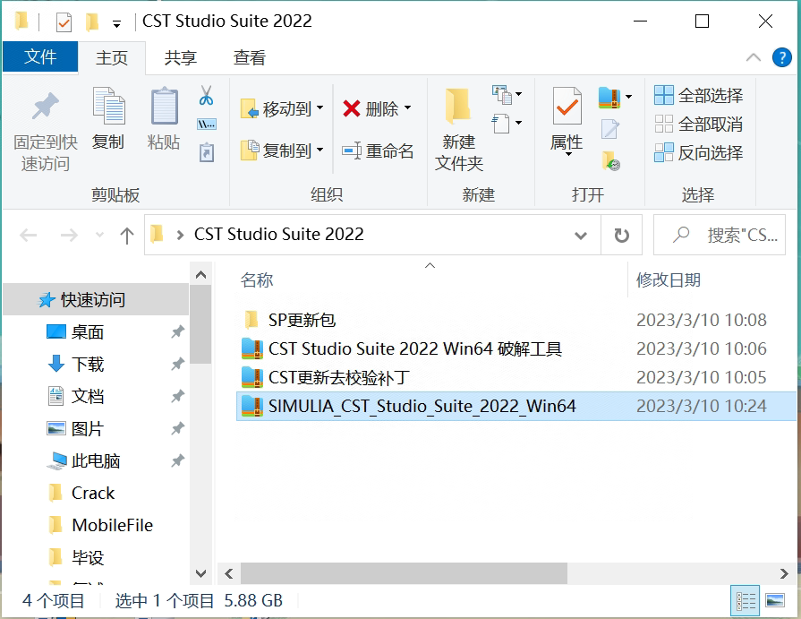

点击Install

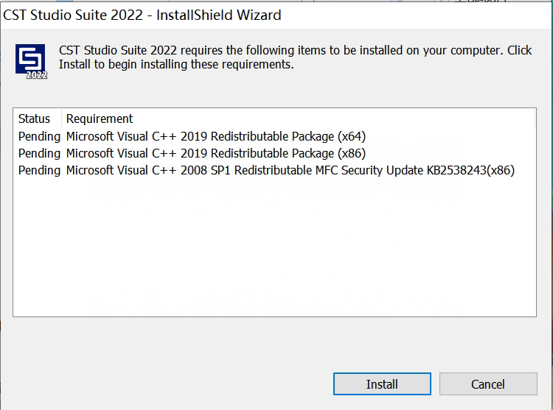

点击Next

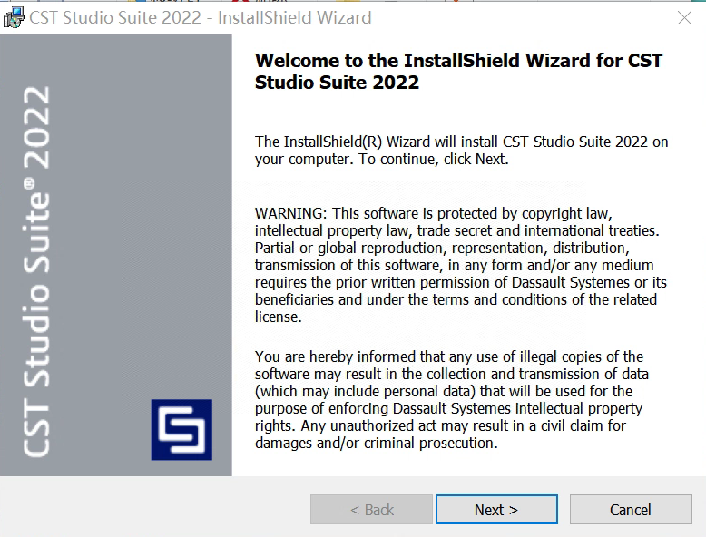

用户名会直接弹出，可以修改后点击Next

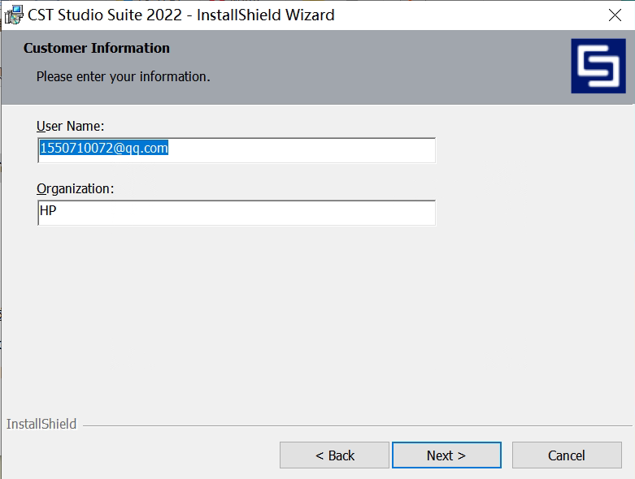

C盘有限可以通过Change更改安装目录，C盘容量大可以直接点击Next，注意：CST的安装路径下不能够含有中文。

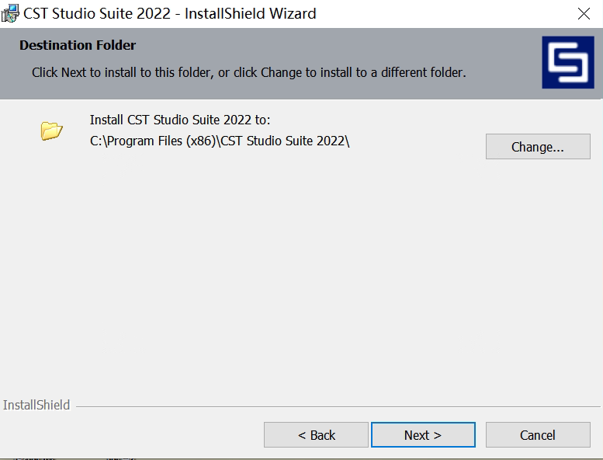

选择安装类型，这里选择默认的Typical类型，并点击Next

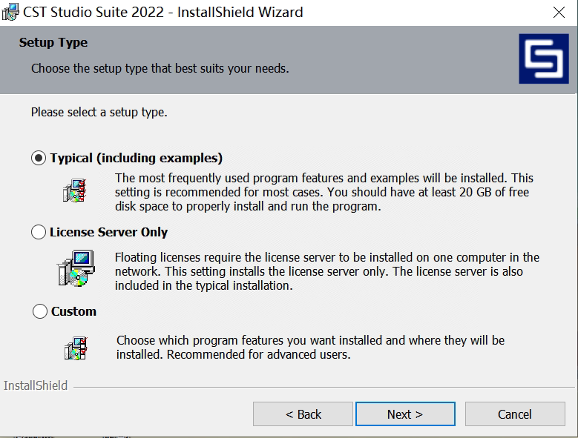

点击Install

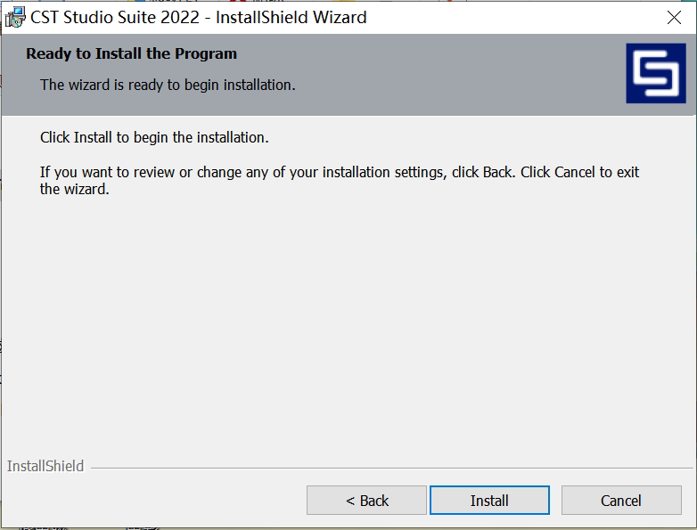

等待安装

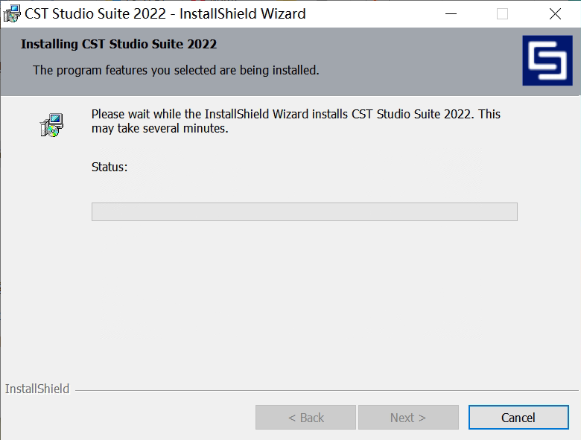

提示安装Matlab插件，选择Yes

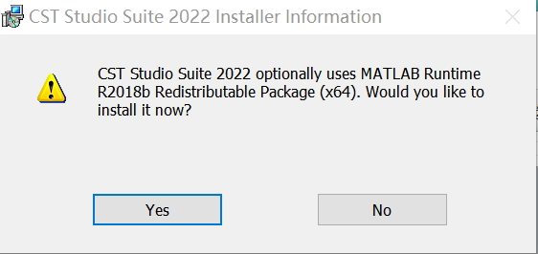

安装完成后，将前面的勾去掉，点击Finish

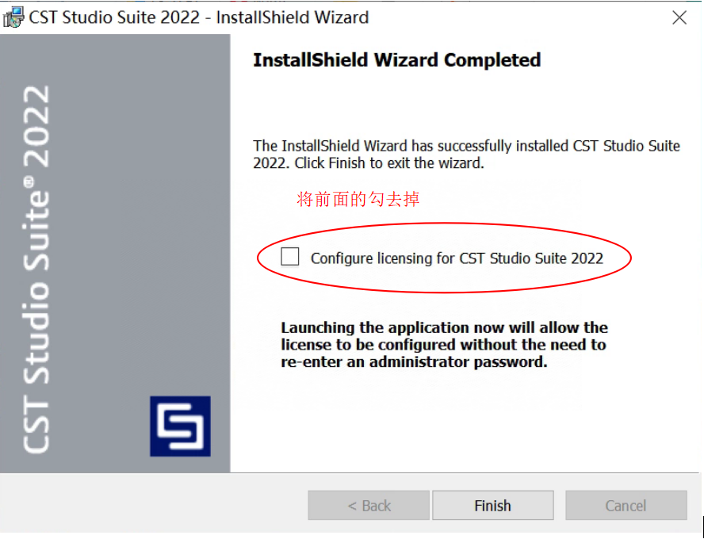

打开Windows开始菜单->运行CST Update Manager 2022

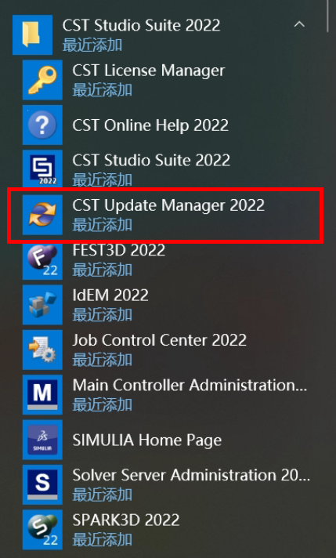

点击Import，选择打开SP更新包中.sup后缀的文件夹

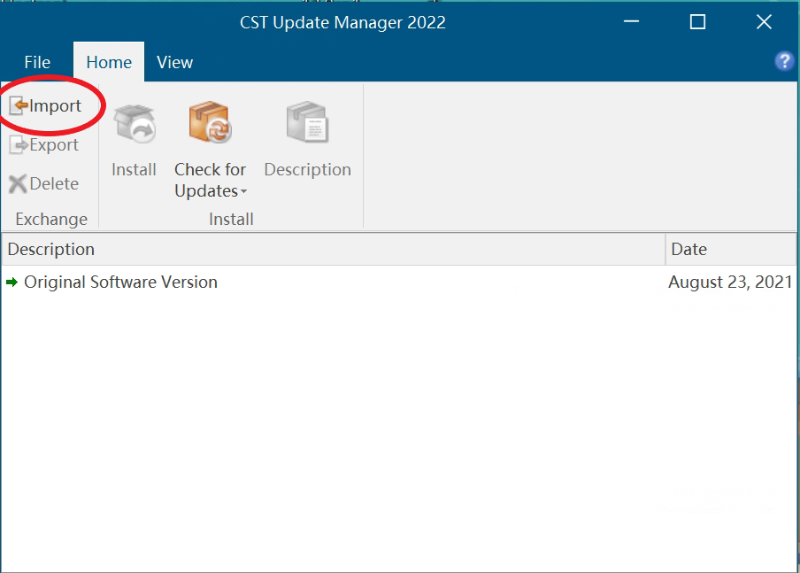

选择SP4更新包

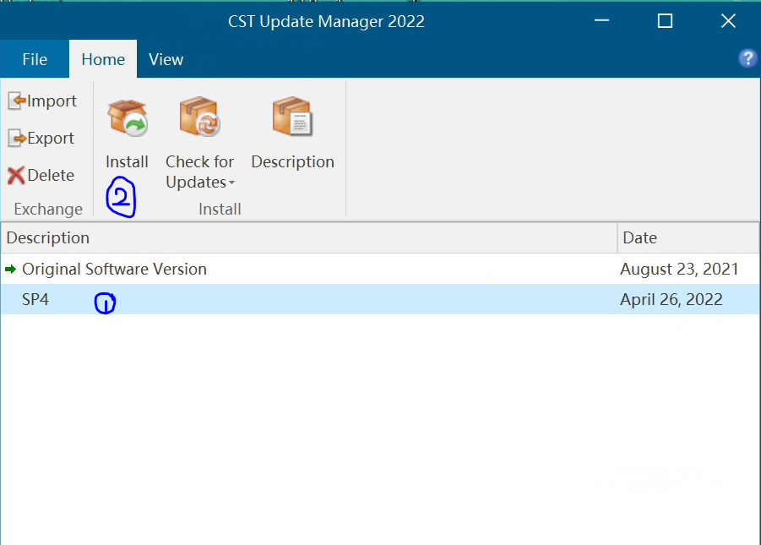

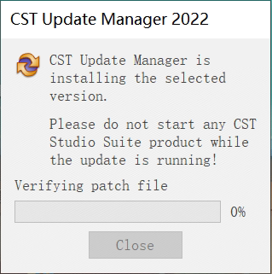

解压CST Studio Suite 2022 Win64 破解工具文件夹（解压前请关闭所有杀毒软件），并将Crack文件夹下的CST Studio Suite 2022文件夹复制、粘贴至你所选的安装目录下，选择替换

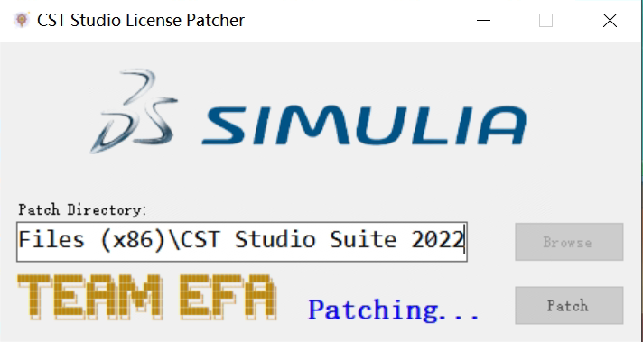

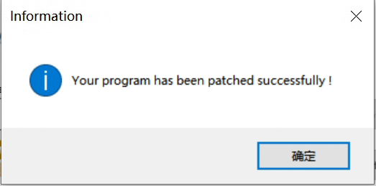

打开Windows开始菜单，以管理员权限运行CST License Manager，此时若Start service为灰色，则说明CST License Manager服务已经正常启动。如果未启动，则点击Start service。

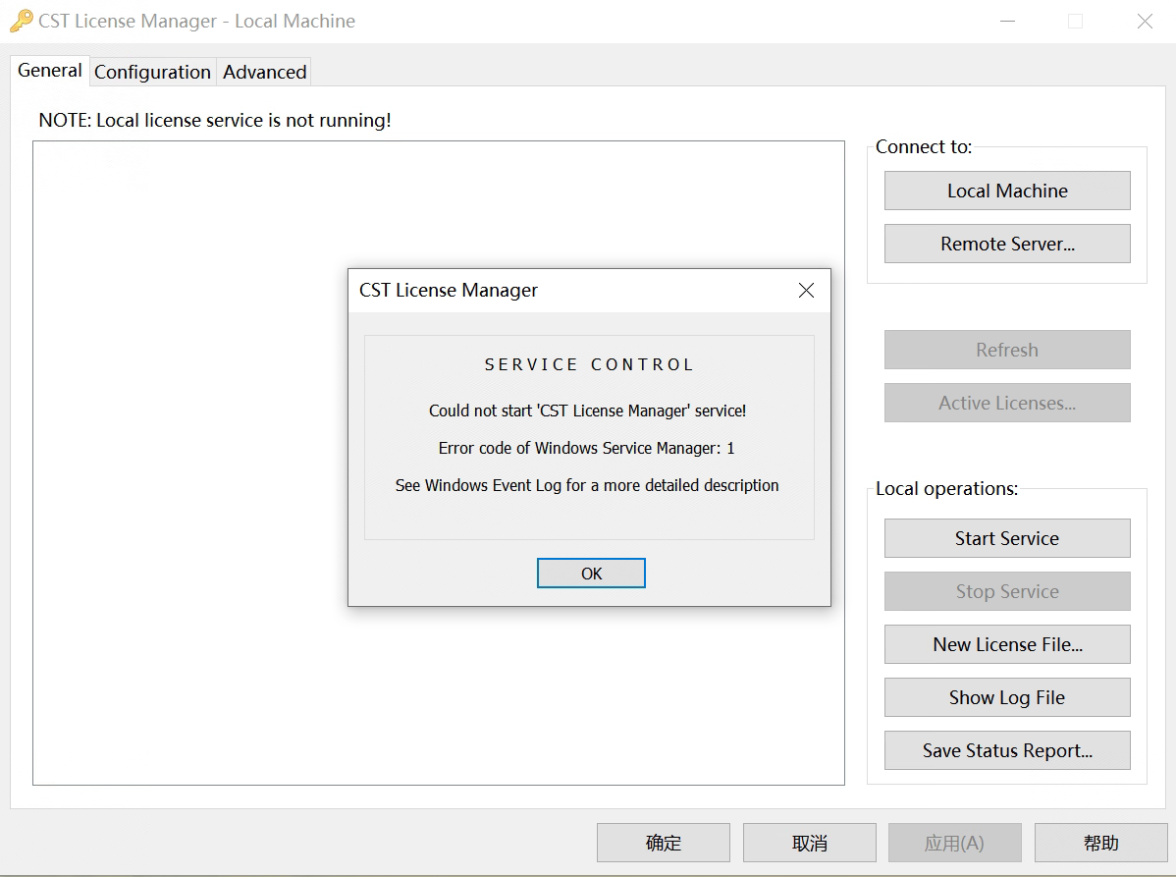

Start service 灰色即为成功

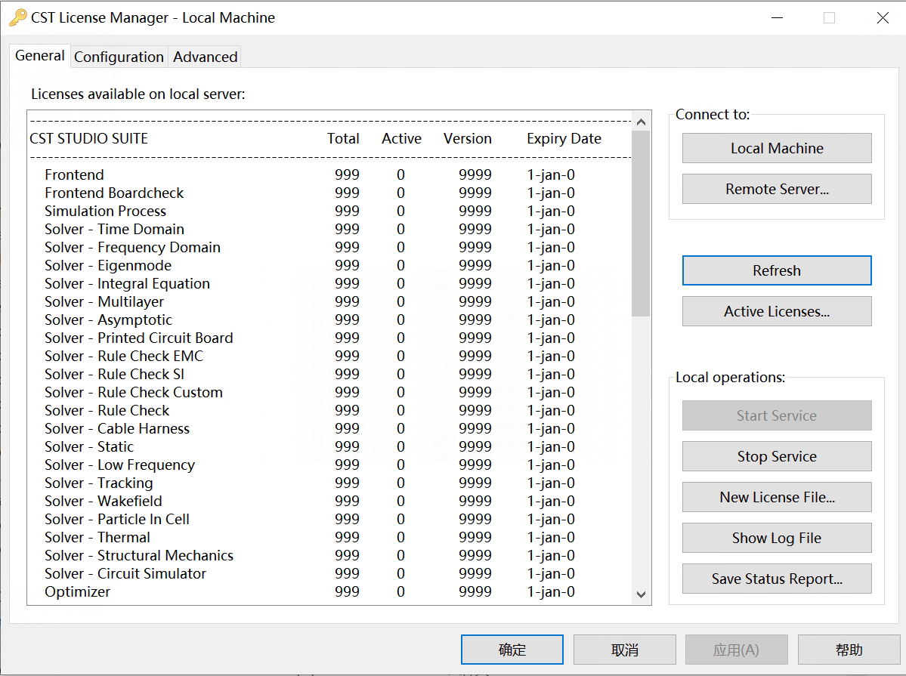

初次启动，需要提示指定License的对话框，按照如下设置：Server为localhost，Port为27000。若提示失败，请更换端口。若更换端口后依然提示失败，请回到Step18界面，点击Stop Service，再点击Start Service，后再进行本步骤。

